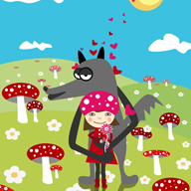

El cuento de la Caperucita Roja y el Lobo
El bosque era mi casa. Yo vivía allí y cuidaba de él. Intentaba mantenerlo limpio y bonito. En un día soleado, mientras quitaba la basura que se había dejado una caravana, escuché unos pasos. Di un salto y me escondí detrás de un árbol y vi a una chiquilla que bajaba por el sendero, trayendo consigo una cesta.
Enseguida, sospeché de ella porque iba vestida de una manera ridícula, toda de roja y con la cabeza tapada como si no quisiera que la nadie la reconociera. Está claro que me detuve para averiguar quién era. Se lo pregunté: también le pregunté dónde iba y más cosas por el estilo.
Me contó que iba a ver a su abuela para llevarle comida. En el fondo, me pareció bastante honesta, pero estaba en mi bosque, desde luego, parecía extraña con esa capucha tan rara. Decidí, pues, enseñarle lo peligroso que era cruzar el bosque sola y yendo vestida de esa manera. Dejé que siguiera por su camino, pero me adelanté a casa de su abuela. Cuando vi a aquella amable viejecita, le expliqué mi inquietud y ella estuvo de acuerdo en que su nieta necesita enseguida una lección. Acordamos que la abuelita se escondiera debajo de la cama hasta que yo la llamara.
Cuando llegó la chiquilla, la invité a que entrase en el cuarto de dormir; yo me había acostado disfrazado con la ropa de la abuela. La niña, toda blanca y roja, entró y dijo algo nada simpático acerca de mis grandes orejas. Ya me habían insultado otras veces y entonces me esforcé y le sugerí que mis grandes orejas me servían, y mucho, para oír mejor. Ella volvió a hacer otro comentario sobre mis ojos saltones. Podéis imaginar lo que yo empecé a sentir por aquella niña tan antipática. Y, puesto que para mí ya era normal ofrecer la otra mejilla, le dije que mis ojos saltones me servían para verla mejor.
El siguiente insulto me hirió profundamente. En efecto, mi problema es que tengo los dientes muy grandes y ella hizo una observación ofensiva sobre ellos.
Ya sé que hubiese tenido que controlarme, pero salté fuera de la cama y le dije, gruñendo, que me iban a servir para comérmela mejor.
Hablemos en serio: ningún lobo se comería a una niña y todo el mundo lo sabe. Pero la chiquilla empezó a correr por toda la casa como una loca, gritando y yo siguiéndole para tranquilizarla.
Me quité la ropa de la abuela y aún fue peor. De repente, se abrió la puerta de la casa y apareció un enorme guardabosque con un hacha. Le miré a los ojos y no tardé en comprender que me había metido en un lío. Detrás de mí, había una ventana abierta y me escapé por ahí sin pensármelo dos veces.
Me gustaría decir cómo terminó toda la historia, pero aquella abuela nunca contó mi versión. Al cabo de poco tiempo, se difundió la voz de que yo era un tipo muy malo y antipático, y todo el mundo empezó a evitarme. No he vuelto a saber nada de la niña, que vestía de aquella ridícula capucha roja, pero después de aquel día ya no he podido ser feliz.

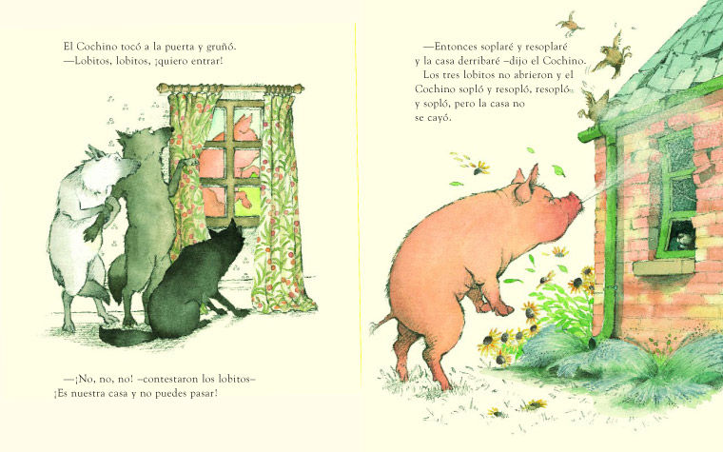

LOS TRES LOBITOS Y EL COCHINO FEROZ
Había una vez tres tiernos lobitos que vivían con su mamá. El primero era todo negro, el segundo era de color gris y el tercero era blanco como la espuma, como la leche y como el algodón.
Un día su mamá loba llamó a los tres lobitos y les dijo que tenía que decirles algo:
–Hijos creo que es hora de que abandonen la casa y salgan a conocer y recorrer el mundo. Quiero que vayan y construyan su propia casa para vivir pero tengan mucho cuidado con el cochino feroz.
Los lobitos contestaron:
-No te preocupes madre tendremos mucho cuidado se despidieron y se fueron.
En el camino encontraron un canguro que estaba empujando una carretilla llena de ladrillos y los lobitos le preguntaron si podría regalarles algunos.
El canguro aceptó con mucho gusto y ellos empezaron a construirse una linda casita de ladrillos.
Al día siguiente muy temprano el cochino feroz que andaba dando vueltas por el camino vio la casa de ladrillos y comenzó a acercarse .Al verlo venir los lobitos que estaban jugando en el jardín corrieron y se encerraron.
El cochino golpeó la puerta y mientras golpeaba gritaba:
_Déjenme entrar, déjenme entrar si no me dejan derribaré la casa.
Comenzó a soplar y soplar pero la casa no se caía entonces el cochino feroz trajo un martillo y de tantos golpes que dio la casa se cayó.
Los lobitos muertos de miedo huyeron y siguieron por el camino mientras caminaban iban hablando de construir un casa más fuerte.
La suerte quiso se encontraran con un castor que estaba trabajando con cemento y le pidieron les regalara un poco.
Nuevamente los lobitos se pusieron a trabajar y construyeron una casa más fuerte de cemento.
El cochino que andaba dando vueltas al ver la casa intentó soplarla y por más que lo hacía la casa no se movía furioso se fue corriendo a buscar un taladro y así logró destrozar toda la casa.
Los lobitos pudieron escapar pero ya no sabían que hacer. Un rinoceronte camionero que por allí pasaba les ofreció alambres, chapas de acero, cadenas y candados.
Los lobitos pensaron que ahora sí podrían estar tranquilos, seguros y protegidos.
El cochino feroz apareció de nuevo y esta vez más furioso que nunca comenzó a soplar y soplar y cuanto más soplaba más se enojaba porque la casa no se caía. El cochino se fue a su lugar buscó dinamita la puso al lado de la casa, prendió la mecha y la casa explotó.
Los lobitos pensaron en buscar otra solución para poder sentirse seguros y poder vivir tranquilos en una casa. Continuaron caminando y vieron un flamenco que llevaba flores y al verlo se miraron y pensaron que quizás así se terminarían los problemas.
La casa les quedó hermosa llena de colores y ricos perfumes por todas las flores.
El cochino feroz se acercó a la casa y comenzó a soplar y cada vez que lo hacía , las flores iban soltando su perfume. El cochino atraído por el aroma comenzó a olfatear y tanto olfateó que su corazón se enterneció.
Entonces se convirtió dejó de ser un cochino feroz y pasó a ser un cochino bueno que comenzó a cantar y comenzó a bailar.
Los lobitos lo miraban y no entendían nada no sabían si confiar o no pero pronto se dieron cuenta que era verdad y entonces se pusieron a jugar con él. Jugaron tanto y durante tantas horas que al final se cansaron y resolvieron todos entrar a la casa.
Desde ese día viven todos juntos y felices para siempre.
Colorín colorado este cuento se ha acabado

Adaptación del cuento de Eugene Trivizas y Helen Oxenbury

Las Princesas también se tiran Pedos, de IIan Brenman y Ionit Zilberman
Las Princesas también se tiran Pedos es el libro infantil perfecto para desmontar el mito de que las princesas son seres perfectos, de belleza y saber estar inalcanzables.
Al regresar del colegio, Laura tiene una duda muy muy importante: ¿las princesas también se tiran pedos?
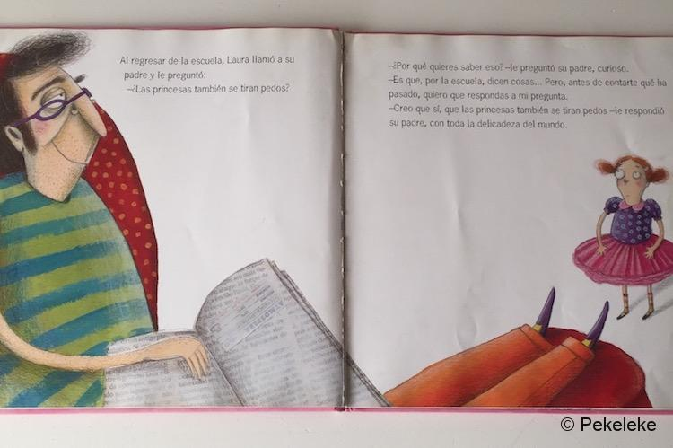
Al parecer Marcelo les ha dicho a las niñas que Cenicienta se tiraba muchos pedos. Pero ellas opinan que eso no es posible, que las princesas no hacen esas cosas.
El padre, a quien le gustaban los libros y las buenas historias, como a su hija, se levantó, se dirigió a la biblioteca, miró a Laura y le hizo un gesto con el dedo sobre sus labios. Le decía que debían permanecer en silencio. Tras unos minutos de búsqueda, el padre encontró un libro que, por su aspecto, debía de tener más de doscientos años.
Ese libro se titulaba El Libro Secreto de las Princesas.
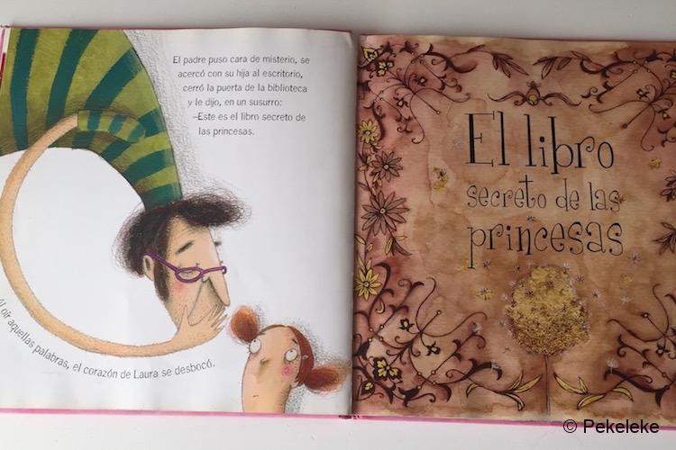
¿Y qué se cuenta en este libro tan especial? Pues nada menos que todos los secretos de las princesas del mundo, incluyendo un capítulo de “problemas gastrointestinales y flatulencias de las princesas más encantadoras del mundo”.
Padre e hija irán repasando las historias de muchas de las princesas más conocidas de modo que Laura conocerá, por ejemplo, que Cenicienta escapó del baile no porque el reloj diera las campanadas de la medianoche sino porque al bailar el príncipe apretó demasiado fuerte su cintura y ella soltó un buen pedo. O que las burbujas del mar que se formaban alrededor de la Sirenia no eran provocadas precisamente por las algas, como ella siempre decía.
Las Princesas también se tiran Pedos es un libro irreverente, estupendo para desmitificar esa aparente perfección que siempre se atribuye a las princesas de cuento. Al fin y al cabo, ¿son más creíbles sus historias fantasiosas y sus finales felices o la realidad de que todas las personas vamos al baño y tenemos gases? Es un libro divertido, especialmente divertido si los niños se encuentran en esa fase en que la palabra pedo les hace mondarse de la risa. Nosotros damos fe: en casa a los nuestros les duró una buena temporada lo aprendido en este libro.
Podéis encontrar Las Princesas también se tiran Pedos, de IIan Brenman y Ionit Zilberman en Amazon.es:

